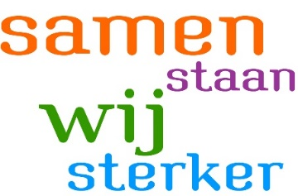
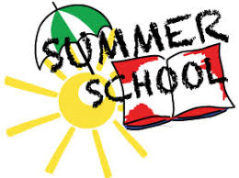
LedenInfo Jaargang 8 nummer 6, 7, 8. Een maandelijkse uitgave van het Provinciaal Bestuur Vrouwen van Nu van Overijssel
SUMMERSCHOOL 24 JULI 2019

Locatie: Restaurant & Hotel De Barones,
Gerner Es 5a, 7722 RX Dalfsen
Tel. 0529 435 666

Tijd: 9.30 tot 16.00 uur

PROGRAMMA:
9.30 uur Inloop en ontvangst met koffie/thee

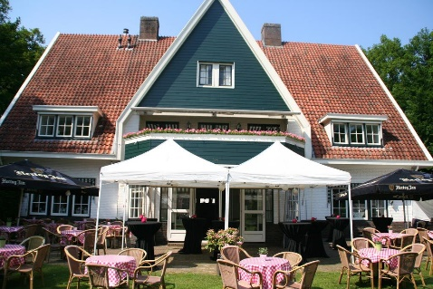
10.00 uur Welkom en opening.
Korte inleiding over de geschiedenis van De Barones

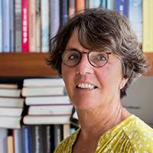
10.15 uur
Verhalenvertelster Cora Hoorn
Mensen maken Verhalen,
Verhalen maken Mensen

12.00-13.30 uur lunchpauze
13.30 uur Workshop
Bonbons maken o.l.v.
Ronald Reuvekamp

15.00 uur High Tea

16.00 uur Afsluiting

Kosten: €55,- p.p. voor leden en €60,- p.p. voor niet-leden.
Deze prijs is all-in

Opgave vóór 12 juli info@vrouwenvannuoverijssel.nl of 06 40 50 41 83

Deelname is definitief na de betaling.

Betaling: Banknummer NL37RABO0373051107 t.n.v. Vrouwen van Nu Overijssel onder vermelding van SUMMERSCHOOL2019 plus naam en afdeling
Deelname op eigen risico!

EEN ZOMERSE ONTMOETINGSDAG VOOR VROUWEN
Na een succesvol eerste jaar Summerschool in 2018, dit jaar een Summerschool in Dalfsen op een zomerse locatie. Op deze dag kunt u deelnemen aan 2 workshops:
WORKSHOP MENSEN MAKEN VERHALEN, VERHALEN MAKEN MENSEN o.l.v. Cora Hoorn

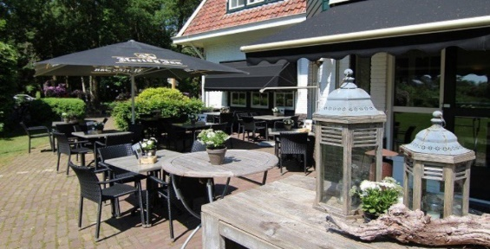

De workshop heeft als thema:
- De kracht van verhalen, wat doen verhalen met mensen.
- Welke verhalen zijn belangrijk (geweest) voor jou?
- De kracht van boeken: hoe beïnvloeden boeken jouw leven. Welke boeken hebben invloed gehad op jouw leven?
- De kracht van uitspraken, gedaan door moeders, vaders, onderwijzers of oma’s en opa’s. Uitspraken als “Doe je best!”, “Het leven is niet altijd leuk!” of “Gedraag je”!

Na een inleiding over deze drie thema’s worden eigen ervaringen uitgewisseld.
----------------------------------------------------
WORKSHOP BONBONS MAKEN o.l.v. Ronald Reuvekamp.
Twee aan twee gaan we aan het werk om met 12 bonbons p.p. naar huis te gaan. Na afloop van het maken van de bonbons sluiten we de middag af onder het genot van diverse theesoorten met zoetige en hartige lekkernijen.

Voor meer informatie zie ook de website “Vrouwen van Nu Overijssel”

Agrarische Commissie Overijssel.  Belangrijke oproep  Als Agrarische Commissie zijn we op zoek naar één of meerdere afdelingen die het leuk vinden om de jaarlijkse agrarische excursie dagen in 2021 te organiseren.  Dit jaar waren we te gast in de Kop van Overijssel; drie afdelingen hebben de organisatie op zich genomen en ze kunnen er met veel plezier en succes op terug kijken.  Je krijgt een hele andere kijk op je eigen omgeving en leert veel nieuwe mensen kennen en doet daardoor ook veel nieuwe indrukken op.  Voor volgend jaar heeft zich de afdeling Zwolle aangemeld waar we als agrarische commissie natuurlijk heel blij mee zijn.  Dus vrouwen schroom niet, gooi het in uw groep, overleg met buurtafdelingen en wie weet zijn er in 2021 zo’n zeshonderd vrouwen in uw mooie omgeving te gast.  Voor verdere informatie kunt u altijd terecht bij leden van het bestuur van de agrarische commissie (email: secretaris.acvvnov@gmail.com) of telefonisch 0547-361464. | Wandelen in de provincie  2019- 2020  26 juni - Goor opgave kan tot 23 juni  27 augustus- Wijhe  26 september- Gramsbergen  .. oktober- Hardenberg  26 november- Schoonheten  2020  … januari ……  … februari …..  … maart …..  … april Wierden  … mei Raalte  … juni …...  … september Enter  … oktober Markelo  … november ……  https://vrouwenvannu.nl/overijssel/wandelen-de-provincie

Gezocht:

Afdelingen die willen meedoen aan een pilot om status houdende vluchteling vrouwen bij Vrouwen van Nu te laten meedoen.
In juli 2018 is er een werkgroep gevormd naar aanleiding van het Manifest voor Vluchteling vrouwen.
Zij hebben zich ten doel gesteld om een toolkit te ontwikkelen waarin handvatten te vinden zijn hoe je als afdeling vluchteling vrouwen met een verblijfsvergunning (statushouders) bij de activiteiten van de afdeling kunt betrekken.
Hiervoor zijn we de samenwerking aangegaan met Vluchtelingenwerk.
Door deze vrouwen bij activiteiten van Vrouwen van Nu te betrekken, geven wij ze de mogelijkheid om hun sociale netwerk weer uit te breiden en onze cultuur beter te begrijpen.
Het mes snijdt aan twee kanten.
De afdelingen krijgen de kans om met andere culturen kennis te maken en status houdende vrouwen worden bij de maatschappij betrokken.
We zijn dus op zoek naar afdelingen die willen meewerken aan de pilot van dit project om te kijken of de handvatten die we ontwikkeld hebben goed werken en duidelijk zijn.
Als jullie afdeling het een uitdaging vindt om aan deze pilot mee te werken, meld je dan aan bij het kantoor van het PB Overijssel.

Werkgroep lid Alice Brinkman E. algemeenbestuurslidvvnov@gmail.com
Secretaris provinciaal bestuur: E. secretarisvvn.ov@gmail.com T. 06- 40 50 41 83

Zet dit alvast in uw agenda!!!
Leeskringen.
Schrijversmiddag.
Datum: 9 november 2019 13.30 uur
Locatie: Het Bonte Paard, Holterweg 87, Holten
Beschrijving:
Een lezing met de schrijfster Nowelle Barnhoorn over haar boek “ De tweelingparadox”.

Met vriendelijke groet,
Heleen Nijland

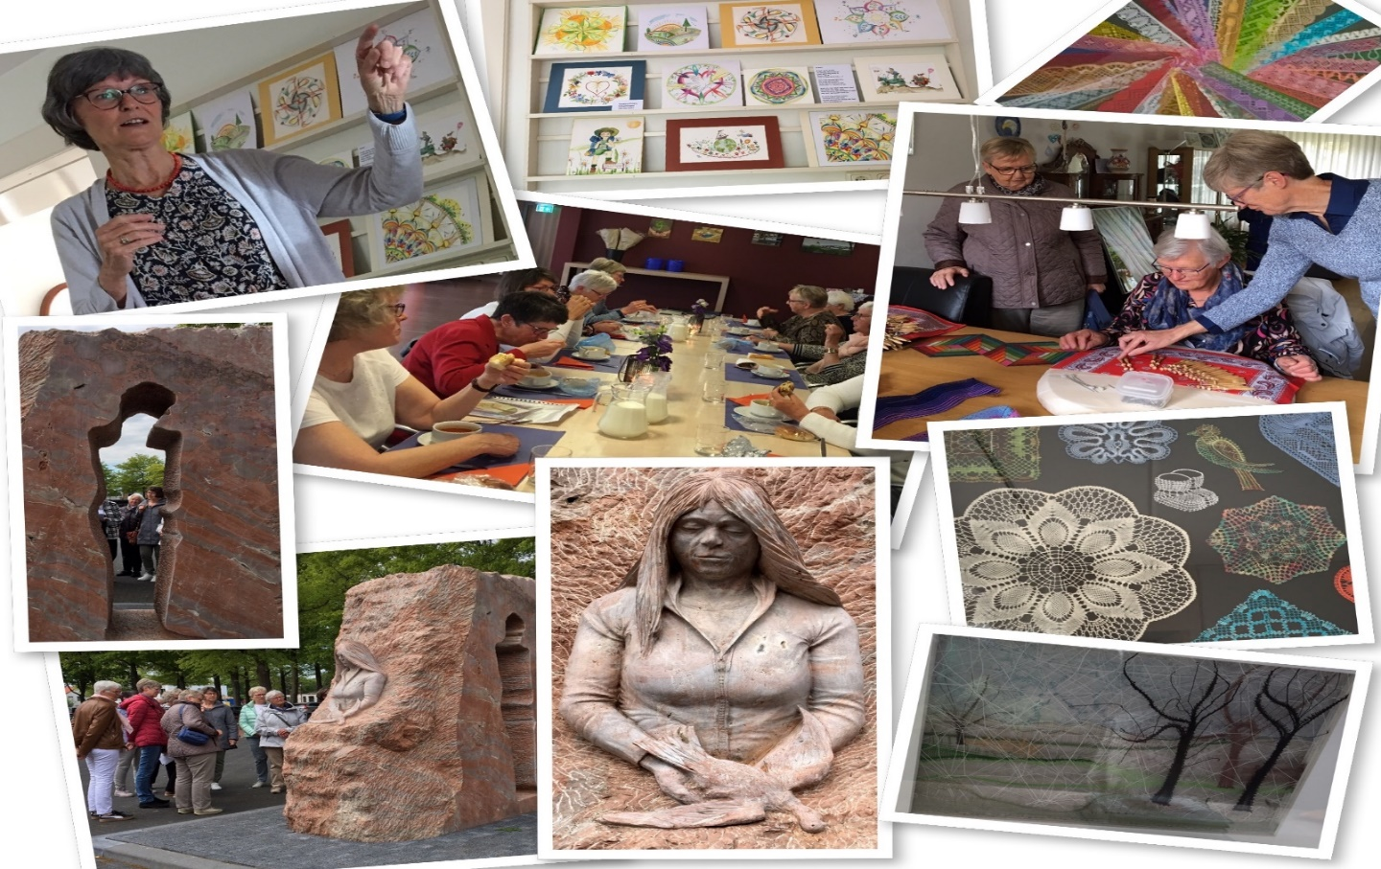

Het jaarlijkse thema Kunst Kijken bij de Buren is nog altijd een succesformule. Stond vorig jaar in het magazine dat het thema niet meer zo goed loopt, het tegendeel is echter waar. Wij, afdeling Vriezenveen, vieren deze dag al sinds 2002. Een groot aantal vrouwen lieten zich al verrassen. Mede door de wandeling Kijk op Kunst horen we vaak: “ik wist niet dat er in Vriezenveen zoveel te zien is, ik kom zeker nog eens terug.” Van Ommen tot Hellendoorn en van Wierden tot Hengelo. We hopen er nog steeds een gezellige dag van te maken.

Hier een verslag van kunst kijken bij de buren.

Dinsdag 16 mei 2019 zijn wij Vrouwen van Nu afd. Rijssen uitgenodigd door de afdeling Vriezenveen om kunst te komen kijken bij de buren. Om 10 uur zijn we ontvangen bij Mariet thuis.
Zij liet ons kunst zien gemaakt door haar moeder en daarna kregen we haar eigen kunst te zien.
Ze doet aan kantklossen er waren werkelijk prachtige kunstwerken bij.
Daarna werden we ontvangen door Truus die ons haar schilderwerk liet zien en er zeer bevlogen over kon vertellen.
Na de lunch hadden we een stadswandeling door Vriezenveen.
We kwamen langs mooie beelden gemaakt door Antoinette Ruiter en Jurgen Ebert.
Het was een geslaagde dag.

Hannie Hakvoort, Vrouwen van Nu Rijssen.
Elly Jonker Contactpersoon Culturele Commissie Afdeling Vriezenveen.

Belangrijk
Kijk op de website van Vrouwen van nu Overijssel voor nog meer informatie.
Denkt u eraan als u kopij inlevert dit altijd in Word te doen
Kopij voor de volgende Ledeninfo
inleveren vóór 10 september en sturen naar
info@vrouwenvannuoverijssel.nl

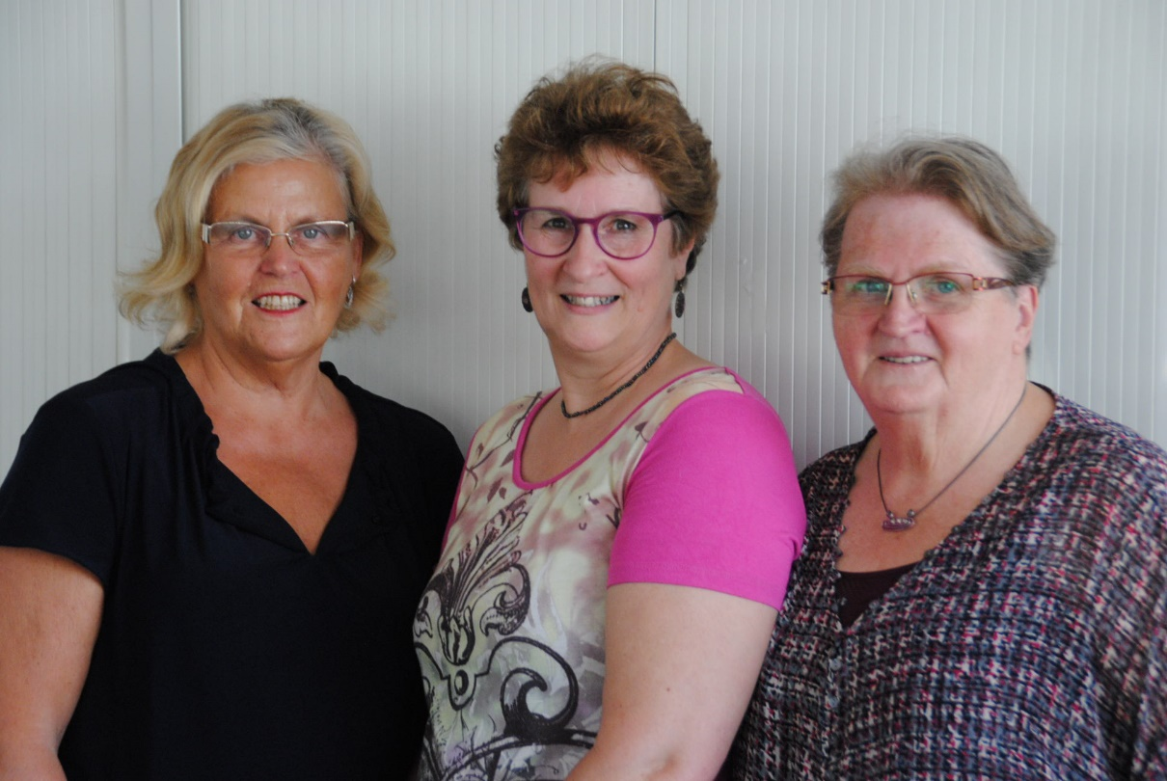

HET PROVINCIAAL BESTUUR WENST U ALLEN EEN GOEDE ZOMER!

